油气微生物勘探技术
杨吴娜 19300120100
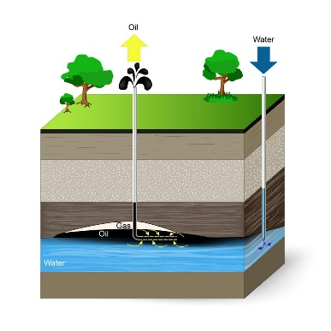
【技术原理】
1 油田的地质截面
地下油气藏中的烃类组分向地表方向的垂直运移是地表油气化探的理论基础。微生物油气勘探技术作为地表油气化勘探技术之一，同样建立在油气垂向运移的基础之上。地下油气藏中的烃类物质在浓度和压力的双重驱动下，必然会发生运移作用，从而在油气藏上方地表形成高浓度的烃类物质。

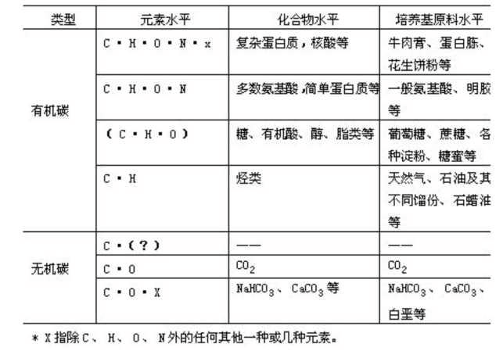
2 微生物碳源的形式
而在近地表介质中，存在着某些微生物，这些微生物专门以烃类物质作为唯一的碳源。
3 分离得到的油气微生物
甲烷氧化菌和短链烃氧化菌是两类最基本的细菌，利用甲烷氧化菌可以进行天然气勘探，对短链烃氧化菌进行检测可以探明在所研究的土样中是否存在短链烃，从而表明地下是否有油的聚集

- 降解石油烃类化合物的微生物种类
自然界中能够降解石油烃类污染物的微生物种类有数百种，70多属，主要是细菌、真菌和藻类三大类型的生物。
表1 石油烃降解微生物种属
细菌 | 真菌 | 藻类
无色杆菌属 | 枝顶孢属 | 双眉藻属
不动杆菌属 | 曲霉属 | 鱼腥藻属
芽孢杆菌属 | 金色担子菌数 | 小球藻属
色杆菌属 | 假丝酵母属 | 衣藻属
诺卡氏菌属 | 镰刀霉属 | 念珠藻属
放线菌属 | 青霉菌属 | 紫球藻属
… | … | …
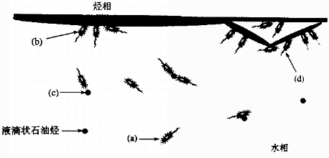
4烷烃的厌氧氧化
5直链烷烃的降解
6微生物吸取疏水性石油的4种摄取方式

某类特定微生物高值异常=地下有油

因此 ，随着烃类物质浓度的增加，近地表介质中这类以烃为食物的微生物就会变得异常发育，表现为微生物高值异常。这样，就可把地表微生物高值异常与地下油气联系起来研究。

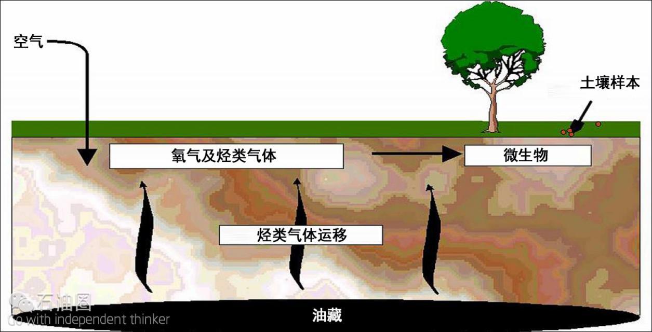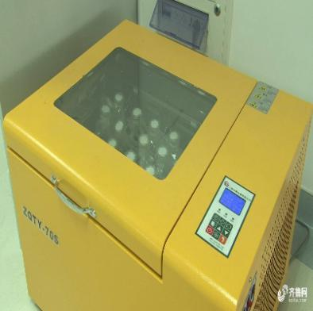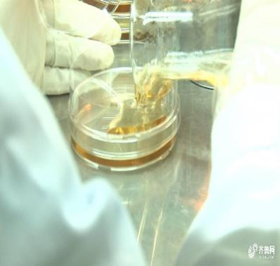
7 油气微生物的检测
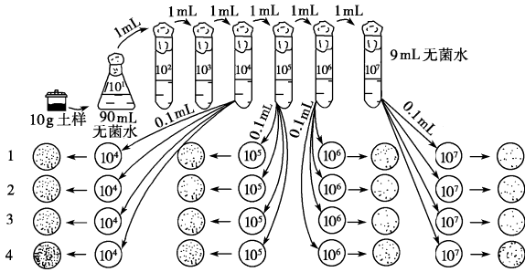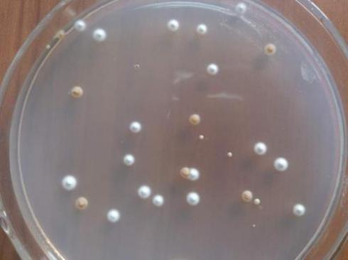
8 培养土样中的微生物 9 某种微生物的单菌落
【技术应用】
1.未采区含油气性预测
地表微生物的高值异常区域是油气藏烃渗漏的有效指标，所以单独使用微生物技术针对未知区开展含油气性预测从理论上可行。但在综合勘探已是目前大势的情形下,该技术应更多地与其他勘探手段相结合。既可与其他地球化学勘探方法结合使用,也可将其与本地地质资料和地震等物探资料对照使用。
2.成熟探区储层评价
在其应用早期，微生物油气勘探技术仅应用于油气远景区的预测。但近10年来,在测量结论的解释上，这种技术也大有突破。美国首先在对地下油气储层分布状况的评价之中使用该方法,并产生了微生物储层特性评价技术,将该技术的使用由勘探领域拓展到开发领域。
【技术优缺点】
1优点
1.现场实践证明，该技术非常有效，可及时提供结果；
2.收集土壤样品比较容易；
3.可实现大面积区域的精确覆盖；
4.勘探成本（包括分析、绘图、报告等）成本低
5随着勘探程度的进一步加深，剩余的油气资源分布必将比较分散，油气藏规模相对较小，而且非构造油气藏占多数。这使得常规方法的勘探难度增大，勘探成本幅度增高，而微生物勘探法以其廉价和有效则可以克服这种窘境。
2 缺点
1需要严格把控所选取土壤样品的深度。在所有的勘探工作中，土壤样品的收集深度必须足够深，才能消除表层污染和有机物营养源造成的误差。但是，所选取的土壤样品的深度不能超过氧气在土壤柱中可以渗透的深度。
2 操作流程较为繁琐。

